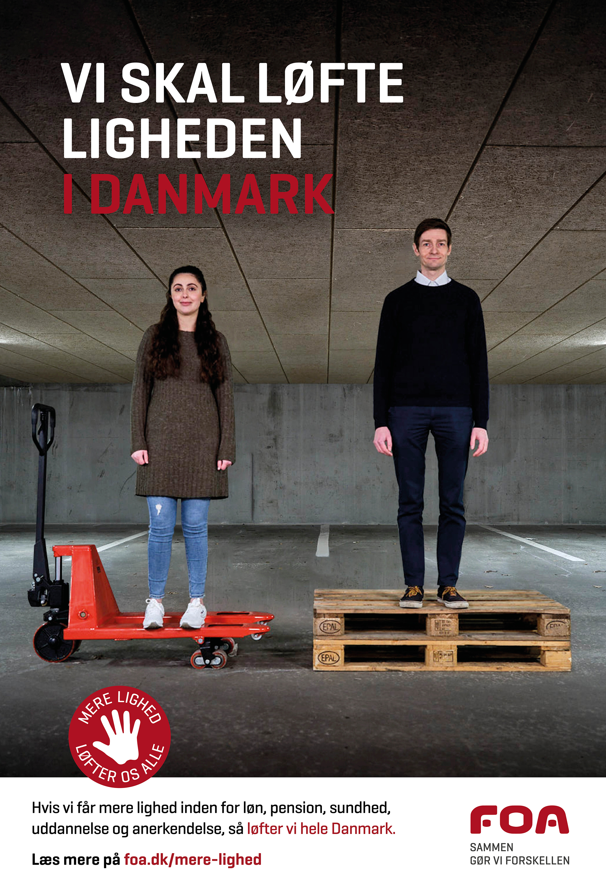

**MERE LIGHED LØFTER OS ALLE**

Danmark har altid været kendt som et meget lige samfund. Men de seneste år, er der sket en udvikling, der sætter spørgsmålstegn ved, om Danmark i fremtiden vil blive ved med at være et samfund kendetegnet ved en høj grad af lighed.

Vi mener det, når vi siger: ’Mere lighed løfter os alle’. Det handler om mere lighed i løn, forbrugsmuligheder, pension og anerkendelse af traditionelle kvindefag. Det handler også om at give flere mulighed for at løfte sig via uddannelse og lige adgang til sundhed.

Venlig hilsen,

Mona Striib, Forbundsformand i FOA

**VI SKAL LØFTE I FLOK!**

LØØØFFTTT! LØØØØØØFFFFFTTTTTT!

I FOA vil vi løfte ligheden i Danmark. Vi skal løfte lønnen for dem, der tjener mindst. En liter mælk koster jo det samme for os alle.

Vi skal også løfte ligheden inden for pension, sundhed og uddannelse. Og ***anerkendelsen*** af de jobs, der holder Danmark sammen - dén skal ***også*** løftes!

